**Ayuntamiento de Zapotlanejo, Jalisco.**

**Libro de Actas de Sesiones de Ayuntamiento**

**Administración 2024-2027.**

En Zapotlanejo, Jalisco y siendo las 15:30 (quince horas con treinta minutos) del día 23 (veintitrés) de junio de 2025 (dos mil veinticinco), día señalado para llevar a cabo la Sesión de Ayuntamiento número 14 (catorce), con carácter de Ordinaria, correspondiente a la Administración Municipal 2024-2027, Preside la Sesión la **C. SILVIA PATRICIA SÁNCHEZ GONZÁLEZ,** Presidenta Municipal y de la Secretaría General que está a cargo del **LIC. FERNANDO CONTRERAS RAMIREZ.**

**ACTA**

**NÚMERO**

**14**

**Sesión**

**Ordinaria**

**23/06/2025.**

ORDINARIA

05/10/2018.

En estos momentos la Presidenta Municipal instruye al Secretario General con el propósito de que se sirva pasar lista de asistencia, estando presentes los siguientes munícipes:

Regidores Propietarios:

**MTRO. JUAN ERNESTO NAVARRO SALCEDO.**

**C. MA. FELIPA DE JESÚS PÉREZ OROZCO.**

**C. MA. VICTORIA MARTÍNEZ RAMIREZ.**

**C. IGNACIO AZAEL PÉREZ NUÑO.**

**LIC. LAURA** **ANAHY VELARDE DELGADILLO.**

**C. ERNESTO RODRÍGUEZ OSIO.**

**MTRA. ROSA MARÍA GUTIÉRREZ ARANA.**

**LIC. PAOLA ELIZABETH DEL RIO SALAZAR.**

**LIC. PRISCILLA SAHAGÚN SALINAS.**

**LIC. ALEXA MIROSLAVA CELVERA CAMBA.**

**MTRA. MA. LUIZA MARTÍNEZ ALMARAZ.**

Síndico Municipal

**LIC. ALEJANDRO MARROQUÍN ÁLVAREZ.**

Presidente Municipal

**C. SILVIA PATRICIA SÁNCHEZ GONZÁLEZ.**

**La Presidenta Municipal. -**

Secretario fueron notificados los Regidores en tiempo y forma, para la celebración de la presente sesión.

**El Secretario. -**

Si, fueron notificados en tiempo y forma Señora Presidenta.

**La Presidenta Municipal. -**

De conformidad a lo dispuesto por el artículo 32 de la Ley del Gobierno y la Administración Pública Municipal para el Estado de Jalisco, existe **QUÓRUM LEGAL** declarando instalada y abierta la sesión, siendo válidos los acuerdos que en ella se tomen.

Secretario le solicito dar lectura a la orden del día que se propone.

**El secretario. -**

1. LISTA DE ASISTENCIA.
2. DECLARACIÓN DE QUORUM LEGAL Y APERTURA DE LA SESIÓN.
3. APROBACIÓN DEL ACTA DE AYUNTAMIENTO NÚMERO 13 (TRECE), CON CARÁCTER DE ORDINARIA DE FECHA 10 DE JUNIO DE 2025.
4. SOLICITUD PARA QUE SE APRUEBE Y AUTORICE LA PARTICIPACIÓN DEL MUNICIPIO DE ZAPOTLANEJO, JALISCO, EN EL PROGRAMA “FONDO JALISCO DE ANIMACIÓN CULTURAL, EJERCICIO 2025”, ASÍ MISMO SE AUTORICE A LA C. SILVIA PATRICIA SÁNCHEZ GONZÁLEZ, PRESIDENTA MUNICIPAL, AL LIC. FERNANDO CONTRERAS RAMÍREZ, SECRETARIO GENERAL, AL LIC. ALEJANDRO MARROQUÍN ÁLVAREZ, SÍNDICO MUNICIPAL, AL LCP. JESÚS ALFONSO MARROQUÍN BARAJAS, TESORERO MUNICIPAL, PARA QUE, EN REPRESENTACIÓN DE ESTE AYUNTAMIENTO, SUSCRIBAN UN CONVENIO CON EL GOBIERNO DEL ESTADO DE JALISCO, POR CONDUCTO DE LA SECRETARIA DE CULTURA, POR EL CUAL ÉSTE ÚLTIMO ASIGNE Y TRANSFIERA AL GOBIERNO MUNICIPAL DE ZAPOTLANEJO, JALISCO, RECURSOS FINANCIEROS HASTA POR LA CANTIDAD DE $150,000 (CIENTO CINCUENTA MIL PESOS 00/100 M.N) Y EL GOBIERNO MUNICIPAL DE ESTE AYUNTAMIENTO LA CANTIDAD DE HASTA 45,000 (CUARENTA Y CINCO MIL PESOS 00/100 M.N) CONFORME A LAS REGLAS DE OPERACIÓN DEL PRESENTE PROGRAMA.
5. SOLICITUD PARA QUE SE APRUEBE Y AUTORICE LA MINUTA DE PROYECTO DE DECRETO EXPEDIDO POR EL CONGRESO DEL ESTADO DE JALISCO, CON NÚMERO 29842/LXIV/25 POR LA QUE SE RESUELVE CON LAS INICIATIVAS DE LEY QUE REFORMAN DIVERSOS ARTÍCULOS DE LA CONSTITUCIÓN POLÍTICA DEL ESTADO DE JALISCO, EN MATERIA DE TRANSPARENCIA, ASÍ COMO DE SU EXPEDIENTE INTEGRADO CON LA INICIATIVAS QUE LE DIERON ORIGEN Y DICTAMEN CORRESPONDIENTE.
6. SOLICITUD CON TURNO A COMISIÓN EDILICIA DE GESTIÓN INTEGRAL DE LA CIUDAD, PARA LA RECONSIDERACIÓN DEL DICTAMEN DE TRAZOS, USOS Y DESTINOS ESPECÍFICOS DEL SUELO PARA EDIFICACIÓN CON EXPEDIENTE NÚMERO 039/E-2025/EDI, RELATIVO AL AUMENTO DEL COEFICIENTE DE OCUPACIÓN DEL SUELO Y DEL COEFICIENTE DE UTILIZACIÓN DEL SUELO PRESENTADA POR EL C. RODRIGO VALDEZ LARA.
7. SOLICITUD CON TURNO A COMISIÓN EDILICIA DE GESTIÓN INTEGRAL DE LA CIUDAD, PARA LA ASIGNACIÓN DE NOMBRE A UNA VIALIDAD QUE SE ENCUENTRA UBICADA EN LA COMUNIDAD DE LA PAZ, MUNICIPIO DE ZAPOTLANEJO, JALISCO, PRESENTADA POR EL C. REGINALDO MORALES GARCÍA.
8. SOLICITUD CON TURNO A COMISIÓN EDILICIA DE GESTIÓN INTEGRAL DE LA CIUDAD, PARA LA ASIGNACIÓN DE NOMBRES A DOS VIALIDADES QUE SE ENCUENTRAN UBICADAS EN EL PREDIO DENOMINADO "EL CACALOTE" O "LA PURÍSIMA", EN EL MUNICIPIO DE ZAPOTLANEJO, JALISCO, PRESENTADA POR EL C. JOSÉ LUIS RAMÍREZ LÓPEZ.
9. SOLICITUD CON TURNO A COMISIÓN EDILICIA DE GOBERNACIÓN PARA SU ANÁLISIS Y EN SU CASO DICTAMINACIÓN, DE LA PENSIÓN POR VIUDEZ PRESENTADA POR LA C. ANTONIA PADILLA NUÑO, POR EL FALLECIMIENTO DE SU ESPOSO DE NOMBRE J. GUADALUPE BAZQUEZ REINOZO.
10. SOLICITUD CON TURNO A COMISIÓN EDILICIA DE GOBERNACIÓN PARA SU ANÁLISIS Y EN SU CASO DICTAMINACIÓN, DE LA PETICIÓN DEL C. JUAN MANUEL PÉREZ DE LA CRUZ, CON CARGO DE MÉDICO MUNICIPAL, ADSCRITO A LA DIRECCIÓN DE SERVICIOS MÉDICOS MUNICIPALES, DEPENDIENTE DE LA COORDINACIÓN GENERAL DE ADMINISTRACIÓN E INNOVACIÓN GUBERNAMENTAL, PARA QUE SE ANALICE OTORGARLE EL NOMBRAMIENTO DEFINITIVO (BASE).
11. SOLICITUD CON TURNO A COMISIÓN EDILICIA DE GOBERNACIÓN PARA SU ANÁLISIS Y EN SU CASO DICTAMINACIÓN, DE LA PETICIÓN DEL C. RICARDO VÁZQUEZ GUTIÉRREZ, CON CARGO DE PINTOR "A", ADSCRITO A LA DIRECCIÓN DE MANTENIMIENTO GENERAL, PARA QUE SE ANALICE OTORGARLE LA PENSIÓN POR EDAD AVANZADA.
12. SOLICITUD CON TURNO A COMISIÓN EDILICIA DE GOBERNACIÓN PARA SU ANÁLISIS Y EN SU CASO DICTAMINACIÓN, DE LA PETICIÓN DEL C. J. ISMAEL DELGADILLO URENDA, CON CARGO DE MECÁNICO DE TALLER, ADSCRITO A LA JEFATURA DE MANTENIMIENTO VEHICULAR, DEPENDIENTE DE LA COORDINACIÓN GENERAL DE SERVICIOS MUNICIPAL, PARA QUE SE ANALICE OTORGARLE LA PENSIÓN POR JUBILACIÓN.
13. ASUNTOS VARIOS.
14. CLAUSURA DE LA SESIÓN.

**La Presidenta Municipal. -**

Está a su consideración el orden del día propuesto.

La Presidenta instruye al Secretario General que proceda a tomar la votación del orden del día.

**El Secretario. -**

En votación **ECONÓMICA**, se solicita que quienes estén a favor, lo manifiesten levantando la mano, en su caso en contra o abstención.

A favor 13

En contra 0

Abstención 0

Aprobado por unanimidad señora presidenta.

**La Presidenta Municipal. -**

Secretario proceda a desahogar el primer punto del orden del día.

**El Secretario. -**

**EL PRIMER PUNTO DEL ORDEN DEL DÍA**, YA FUE LLEVADO A CABO AL NOMBRAR LISTA DE ASISTENCIA AL INICIO DE LA PRESENTE SESIÓN.

**La Presidenta Municipal. -**

Continúe Secretario con el siguiente punto.

**El Secretario. -**

**EL SEGUNDO PUNTO DEL ORDEN DEL DÍA CORRESPONDIENTE A LA DECLARACIÓN DE QUÓRUM LEGAL Y APERTURA DE LA SESIÓN.** - YA FUE AGOTADA AL INICIO DE LA SESIÓN SEÑORA PRESIDENTA. - - - - - -

**La Presidenta Municipal. -**

Continúe Secretario con el siguiente punto.

**El Secretario. -**

**DESAHOGO DEL TERCER PUNTO DEL ORDEN DEL DÍA. –** CORRESPONDIENTE A APROBACIÓN DEL ACTA DE AYUNTAMIENTO NÚMERO 13 (TRECE), CON CARÁCTER DE ORDINARIA DE FECHA 10 DE JUNIO DE 2025.- - - - - - - - - - - - - - - - - - - - - - - - - - - - - - - - - - - - - - - - - - - - -

**La Presidenta Municipal. –**

¿Hay algún comentario sobre este punto?

Sométalo a votación Señor Secretario.

**El Secretario. -**

En votación “**ECONOMICA”** se solicita que quienes estén a favor, lo manifiesten levantando la mano, en su caso en contra o abstención.

A favor 13

En contra 0

Abstención 0

Aprobado por unanimidad señora presidenta.

**ACUERDO NÚMERO NOVENTA Y CINCO: SE APRUEBA POR UNANIMIDAD EN VOTACIÓN ECONÓMICA CON 13 VOTOS A FAVOR, 0 EN CONTRA Y 0 ABSTENCIONES DE LOS REGIDORES PRESENTES.** - - - - - **UNICO. - SE APRUEBA EL ACTA DE AYUNTAMIENTO NÚMERO 13 (TRECE), CON CARÁCTER DE ORDINARIA DE FECHA 10 DE JUNIO DE 2025.** - - - - - - - - - - - - - - - - - - - - - - - - - - - - - - - - - - - - - - - - - - - - - - - - - - - -

**La Presidenta Municipal. –**

Continue con el siguiente punto del orden del día señor Secretario.

**DESAHOGO DEL CUARTO PUNTO DEL ORDEN DEL DÍA. –** CORRESPONDIENTE A SOLICITUD PARA QUE SE APRUEBE Y AUTORICE LA PARTICIPACIÓN DEL MUNICIPIO DE ZAPOTLANEJO, JALISCO, EN EL PROGRAMA “FONDO JALISCO DE ANIMACIÓN CULTURAL, EJERCICIO 2025”, ASÍ MISMO SE AUTORICE A LA C. SILVIA PATRICIA SÁNCHEZ GONZÁLEZ, PRESIDENTA MUNICIPAL, AL LIC. FERNANDO CONTRERAS RAMÍREZ, SECRETARIO GENERAL, AL LIC. ALEJANDRO MARROQUÍN ÁLVAREZ, SÍNDICO MUNICIPAL, AL LCP. JESÚS ALFONSO MARROQUÍN BARAJAS, TESORERO MUNICIPAL, PARA QUE, EN REPRESENTACIÓN DE ESTE AYUNTAMIENTO, SUSCRIBAN UN CONVENIO CON EL GOBIERNO DEL ESTADO DE JALISCO, POR CONDUCTO DE LA SECRETARIA DE CULTURA, POR EL CUAL ÉSTE ÚLTIMO ASIGNE Y TRANSFIERA AL GOBIERNO MUNICIPAL DE ZAPOTLANEJO, JALISCO, RECURSOS FINANCIEROS HASTA POR LA CANTIDAD DE $150,000 (CIENTO CINCUENTA MIL PESOS 00/100 M.N) Y EL GOBIERNO MUNICIPAL DE ESTE AYUNTAMIENTO LA CANTIDAD DE HASTA 45,000 (CUARENTA Y CINCO MIL PESOS 00/100 M.N) CONFORME A LAS REGLAS DE OPERACIÓN DEL PRESENTE PROGRAMA. - - - - - - - -

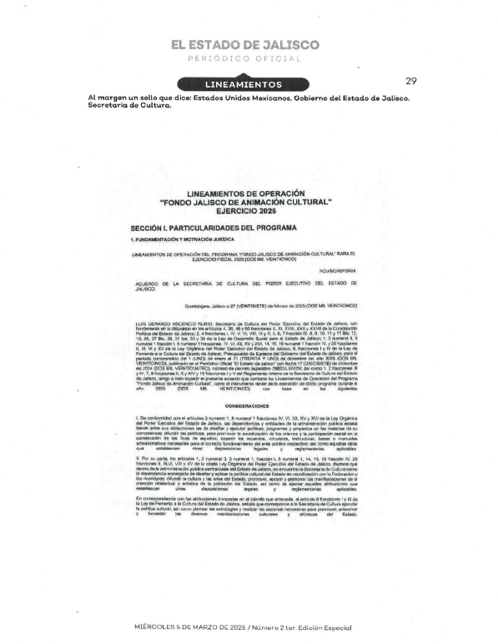

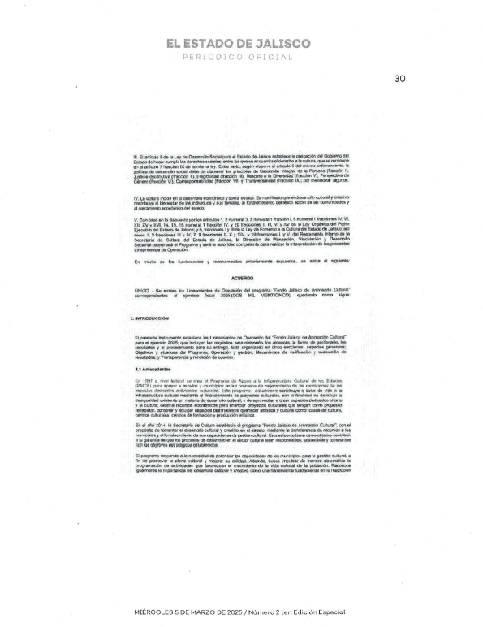

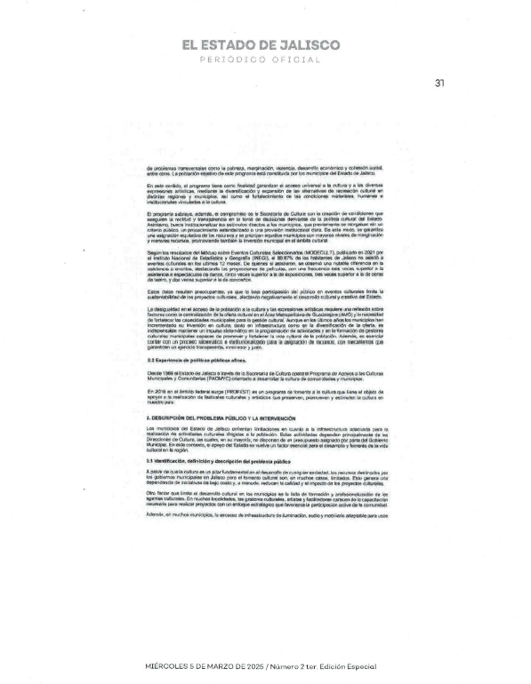

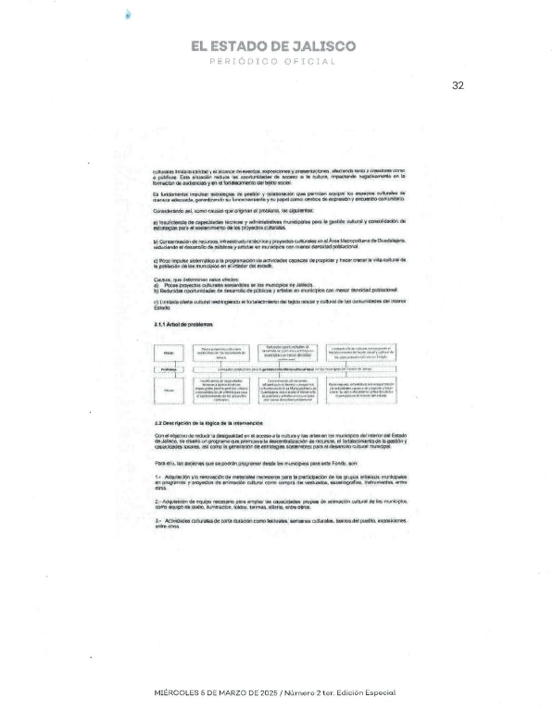

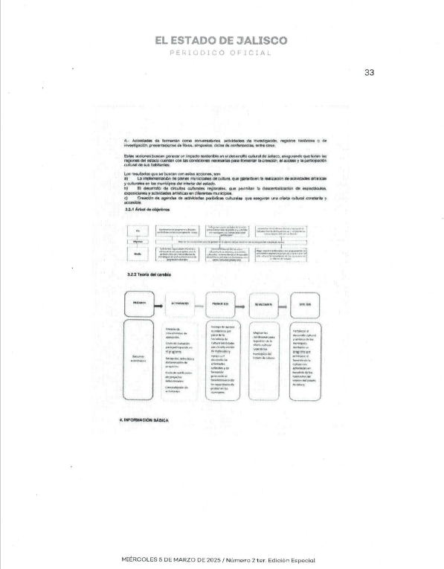

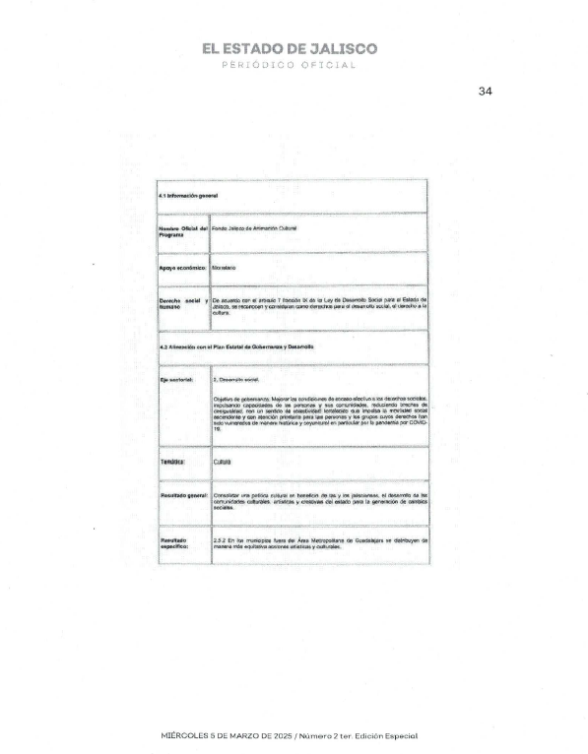

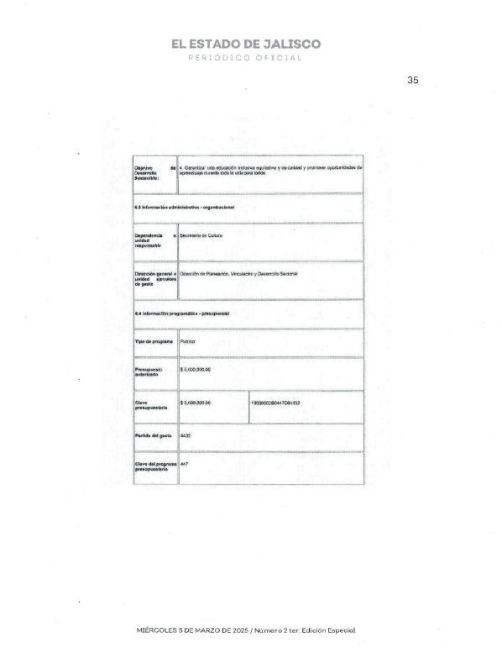

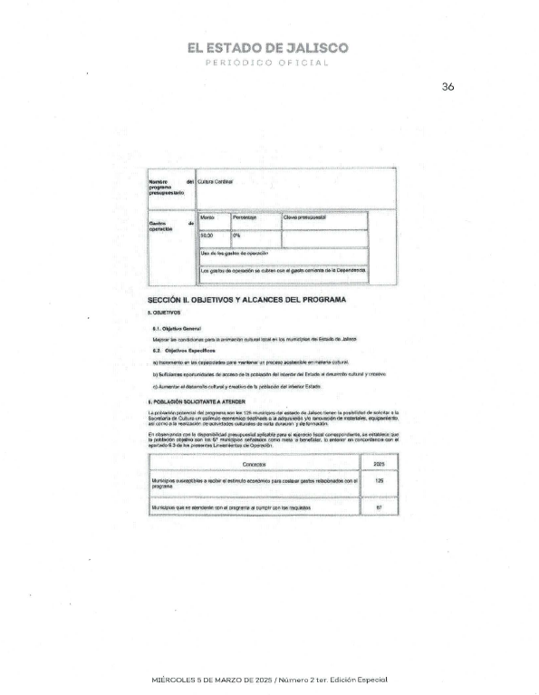

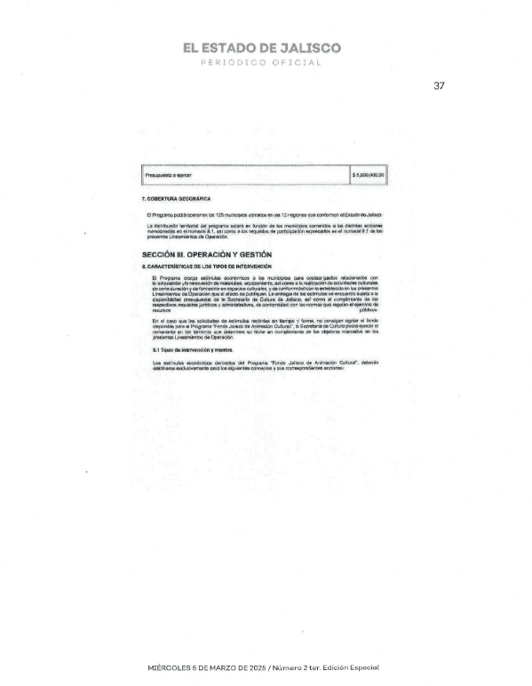

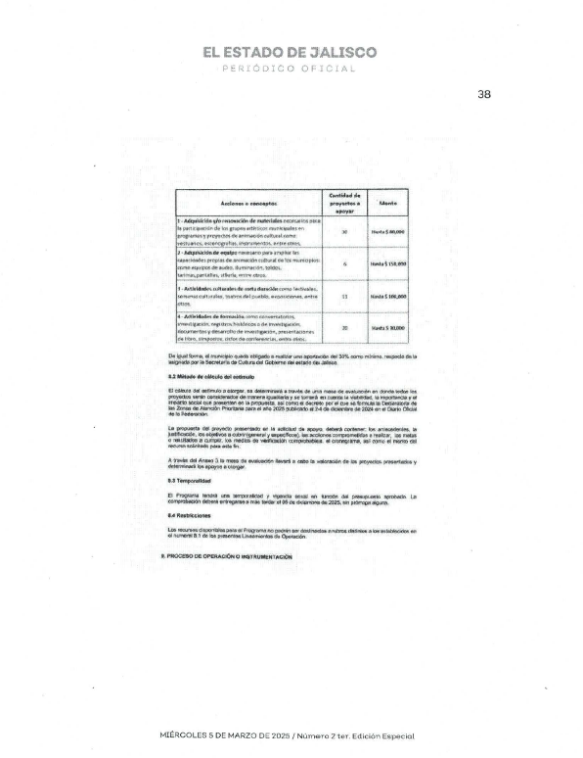

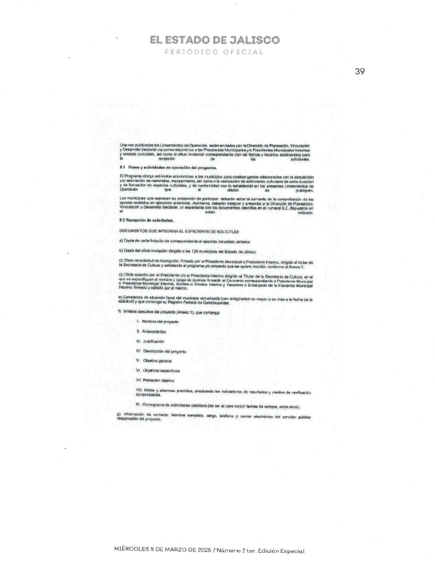

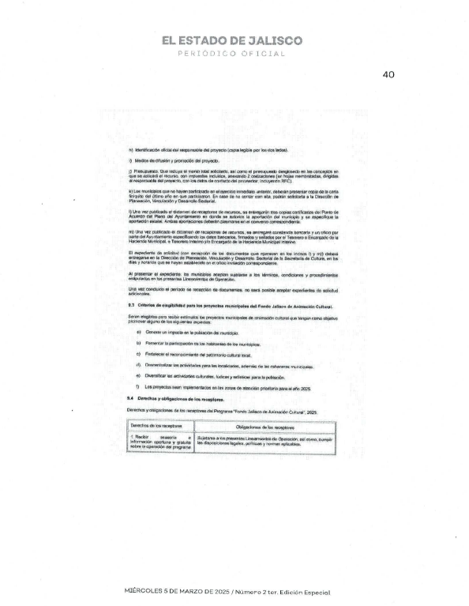

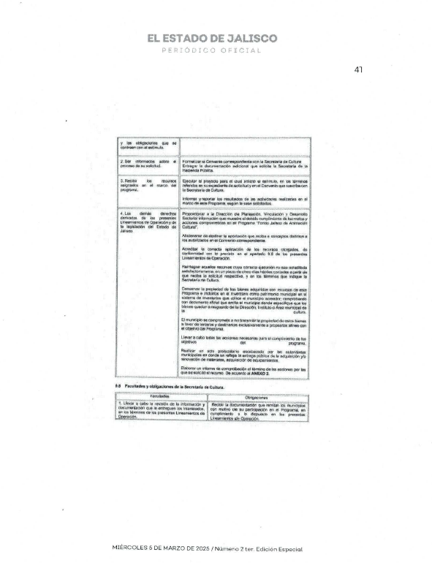

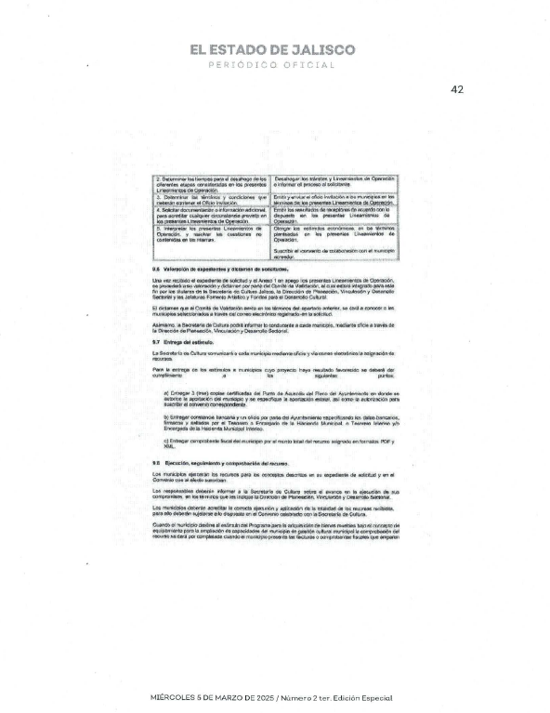

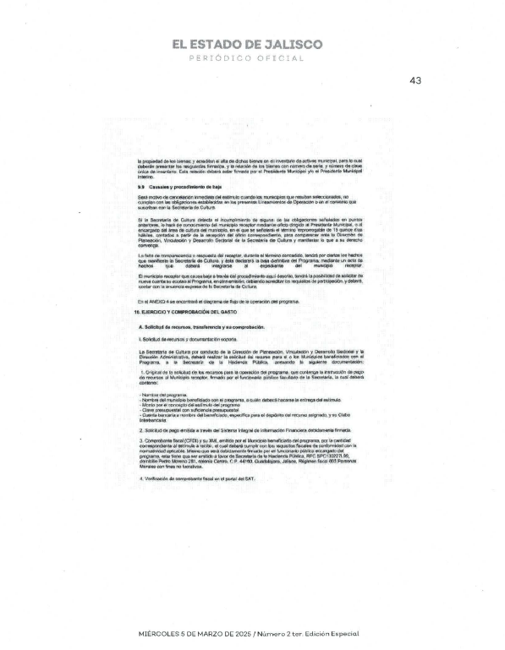

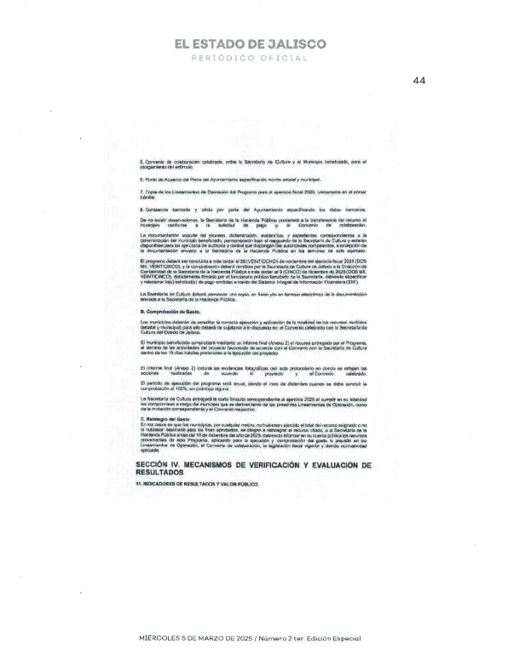

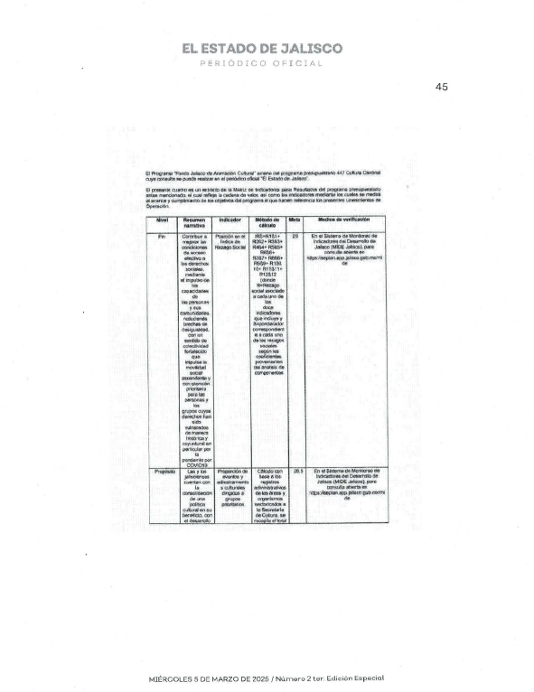

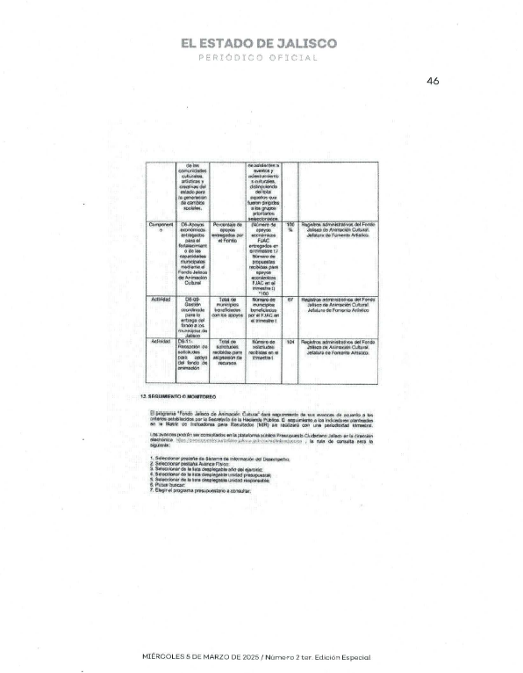

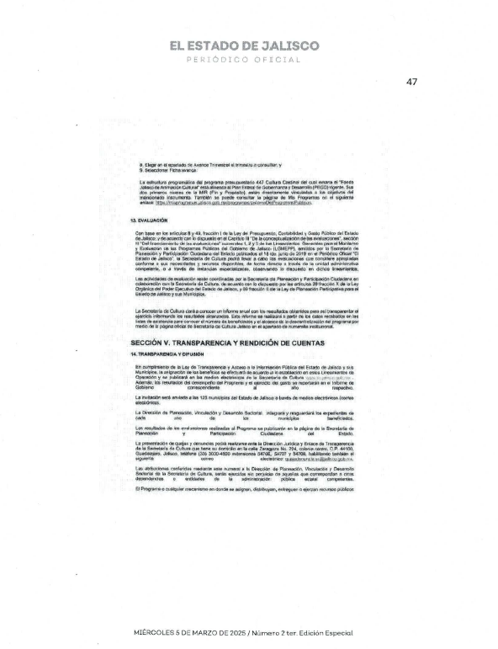

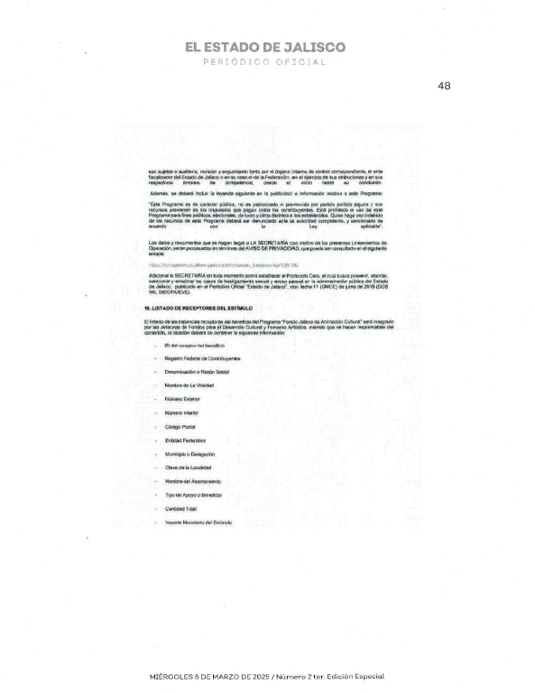

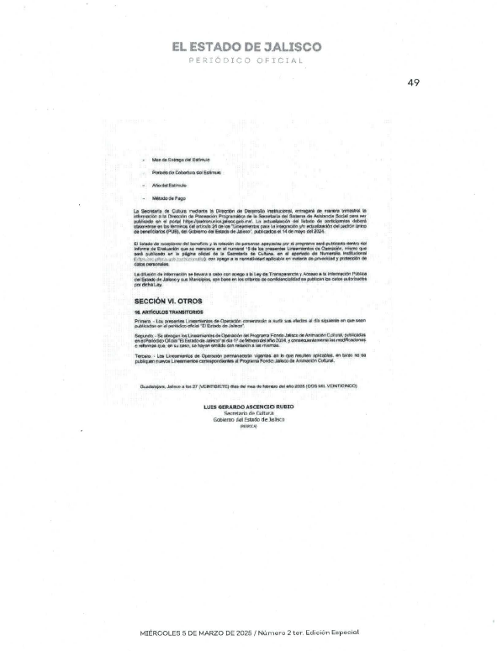

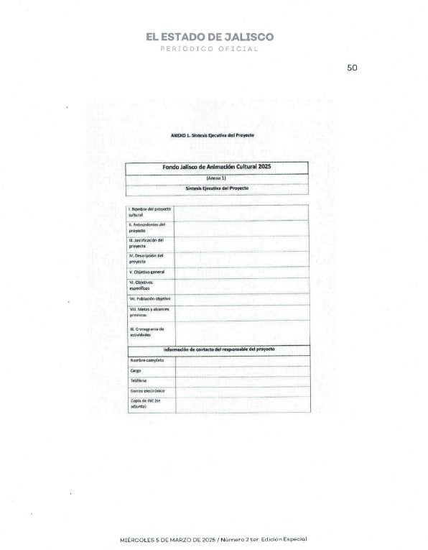

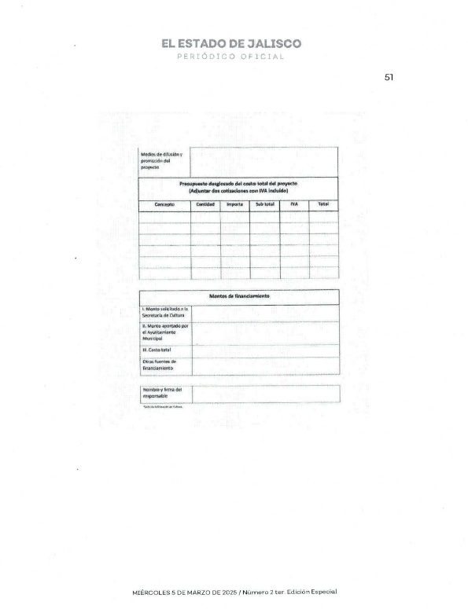

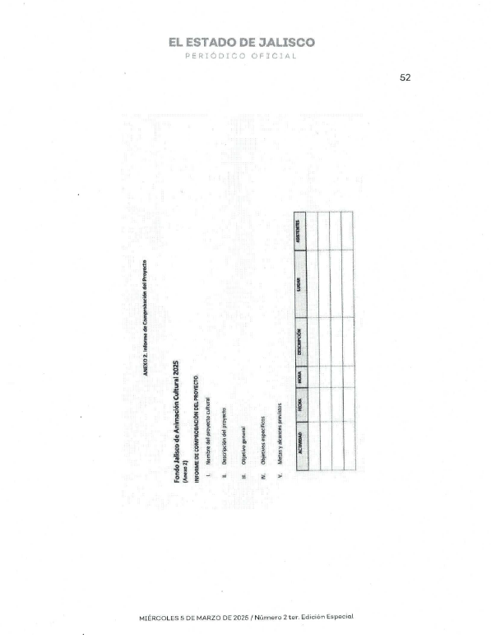

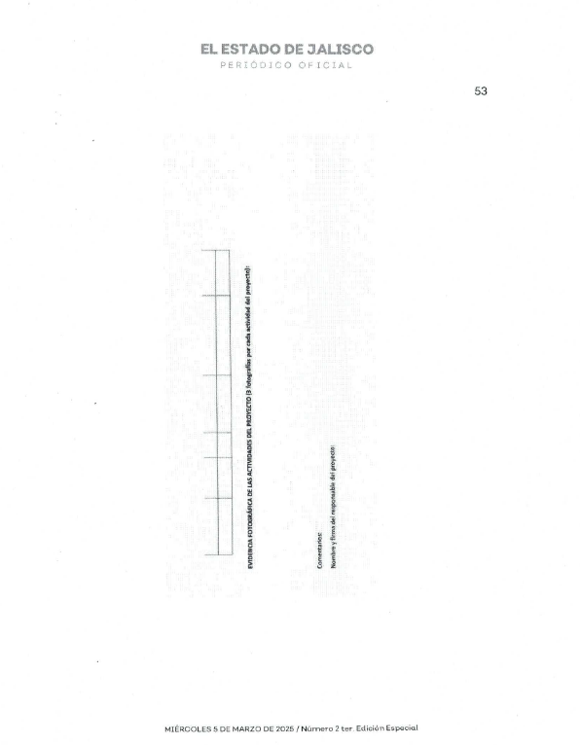

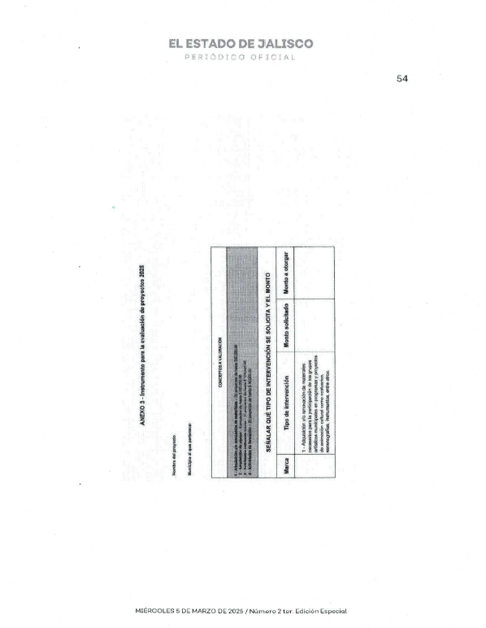

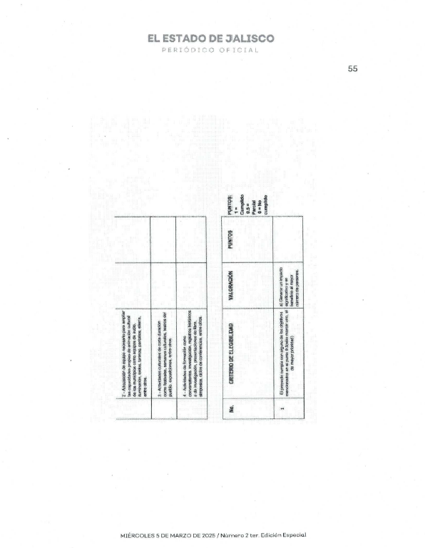

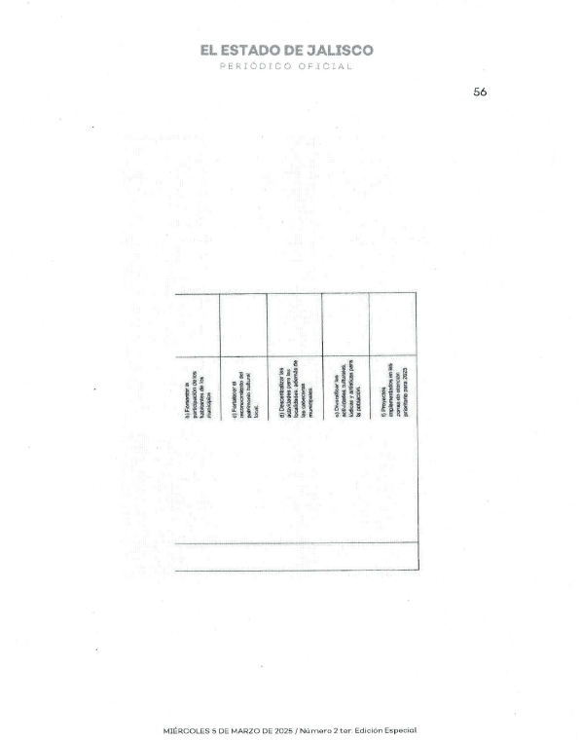

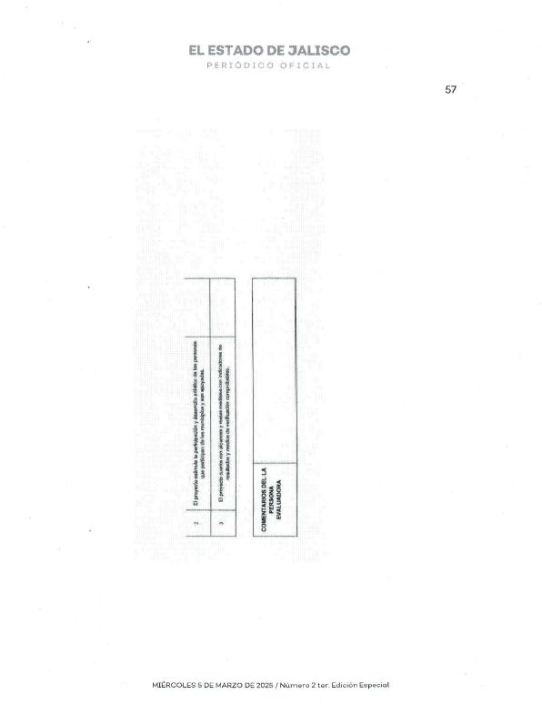

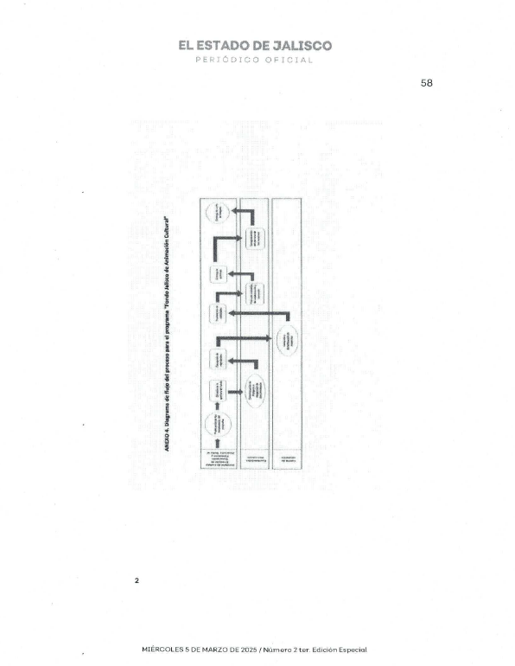



**La Presidenta Municipal. –**

¿Hay algún comentario sobre este punto?

Sométalo a votación Señor Secretario.

**El Secretario. -**

En votación “**ECONOMICA”** se solicita que quienes estén a favor, lo manifiesten levantando la mano, en su caso en contra o abstención.

A favor 13

En contra 0

Abstención 0

Aprobado por unanimidad señora presidenta.

**ACUERDO NÚMERO NOVENTA Y SEIS: SE APRUEBA POR UNANIMIDAD EN VOTACIÓN ECONÓMICA CON 13 VOTOS A FAVOR, 0 EN CONTRA Y 0 ABSTENCIONES DE LOS REGIDORES PRESENTES.** - - - - - - - - - - - - - - - - - **PRIMERO. – SE APRUEBA Y SE AUTORIZA LA PARTICIPACIÓN DEL MUNICIPIO DE ZAPOTLANEJO, JALISCO, EN EL PROGRAMA “FONDO JALISCO DE ANIMACIÓN CULTURAL” EJERCICIO FISCAL 2025.** - - - - - -

- - - -- - - - - - - - - - - - - - - - - - - - - - - - - - - - - - - - - - - - - - - - - - - - - - - - - - - - -

- - - **SEGUNDO. - SE AUTORIZA A C. SILVIA PATRICIA SANCHEZ GONZALEZ, PRESIDENTA MUNICIPAL, AL LIC. FERNANDO CONTRERAS RAMIREZ, SECRETARIO GENERAL, AL LIC. ALEJANDRO MARROQUIN ALVAREZ, SÍNDICO MUNICIPAL Y AL LCP. JESUS ALFONSO MARROQUIN BARAJAS, ENCARGADO DE HACIENDA MUNICIPAL, PARA QUE, EN REPRESENTACIÓN DE ESTE AYUNTAMIENTO, SUSCRIBAN UN CONVENIO CON EL GOBIERNO DEL ESTADO DE JALISCO, POR CONDUCTO DE LA SECRETARIA DE CULTURA, POR EL CUAL ÉSTE ÚLTIMO ASIGNE Y TRANSFIERA AL GOBIERNO MUNICIPAL DE ZAPOTLANEJO, JALISCO, RECURSOS FINANCIEROS HASTA POR LA CANTIDAD DE $150,000 (CIENTO CINCUENTA MIL PESOS 00/100 M.N) Y EL GOBIERNO MUNICIPAL DE ESTE AYUNTAMIENTO APORTE LA CANTIDAD DE HASTA 45,000 (CUARENTA Y CINCO MIL PESOS 00/100 M.N) CONFORME A LAS REGLAS DE OPERACIÓN DEL PRESENTE PROGRAMA.** - - - - - - - - - - - - -

- - - -- - - - - - - - - - - - - - - - - - - - - - - - - - - - - - - - - - - - - - - - - - - - - - - - - - - - -

- - - **TERCERO. – SE AUTORIZA AL GOBIERNO DEL ESTADO DE JALISCO POR CONDUCTO DE LA SECRETARIA DE LA HACIENDA PÚBLICA, PARA QUE DESCUENTE AL MUNICIPIO DE SUS PARTICIPACIONES ESTATALES EL MONTO ECONÓMICO QUE CORRESPONDA AL INCUMPLIMIENTO, EL CUAL SERÁ DETERMINADO POR LA SECRETARIA DE CULTURA DE JALISCO DE ACUERDO CON LOS PROCEDIMIENTOS ESTABLECIDOS EN LA REGLAS DE OPERACIÓN.** - - - - - -- - - - - - - - - - - - - - - - - - - - - - - - - - - - - - - - - - - - - - - - - - - - - - - - - - - - -

**La Presidenta Municipal. –**

Continue con el siguiente punto del orden del día señor Secretario.

**El Secretario. -**

**DESAHOGO DEL QUINTO PUNTO DEL ORDEN DEL DÍA. –** CORRESPONDIENTE A SOLICITUD PARA QUE SE APRUEBE Y AUTORICE LA MINUTA DE PROYECTO DE DECRETO EXPEDIDO POR EL CONGRESO DEL ESTADO DE JALISCO, CON NÚMERO 29842/LXIV/25 POR LA QUE SE RESUELVE CON LAS INICIATIVAS DE LEY QUE REFORMAN DIVERSOS ARTÍCULOS DE LA CONSTITUCIÓN POLÍTICA DEL ESTADO DE JALISCO, EN MATERIA DE TRANSPARENCIA, ASÍ COMO DE SU EXPEDIENTE INTEGRADO CON LA INICIATIVAS QUE LE DIERON ORIGEN Y DICTAMEN CORRESPONDIENTE. - - - - - - - - - - - - - - -

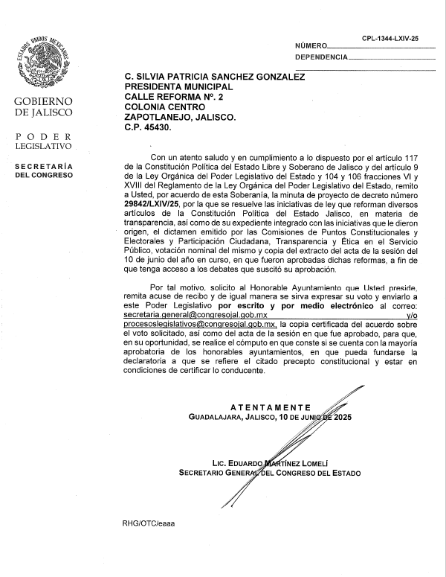

**La Presidenta Municipal. –**

¿Hay algún comentario sobre este punto?

En uso de la voz la Regidora Paola Elizabeth del Rio Salazar. Antes de iniciar quiero pedir con respeto a todas y todos los integrantes del pleno, para que me permitan hablar sin interrupción, solicitando que se me brinde el mismo respeto que yo ofrezco y se me escuche en su totalidad. Esta intervención la hago con la responsabilidad y ejercicio pleno en mi derecho como Regidora, compañeras y compañeros de Cabildo, Hoy no estamos a punto de votar un simple tramite, estamos decidiendo si este municipio que ha sido un referente nacional de transparencia se suma o no a un retroceso institucional grave, Zapotlanejo no merece se le arrebate un conquista ciudadana como lo es el derecho a saber, a exigir cuentas y a proteger sus datos, el ITEI no es un obstáculo es una garantía, gracias a su existencia Zapotlanejo ha sido reconocido como uno de los municipios más transparentes del país, y ahora pretendemos votarlo con una sola votación, decir que la contraloría asumirá esta función no es una garantía, es una simulación, no podemos permitir que la transparencia dependa del mismo poder al que le deben de vigilar levantar hoy la mano a favor de este dictamen es votar en contra de la ciudadanía, evitar que se debiliten los contra pesos, es decirle a la gente que no importa su derecho a saber, como regidora pero sobre todo como ciudadana de este municipio no pienso quedarme callada, no por consigna, no por partido, si no por convicción, por que la transparencia no se negocia se defiende, que quede claro que si hoy se aprueba este dictamen, cada quien de los que voten a favor, tendrán una gran carga y una gran responsabilidad histórica de haber traicionado al pueblo, de haber renunciado a defender lo que tanto nos a costado construir, con responsabilidad de los habitantes de mi municipio, con la democracia, mi voto es en contra de este punto, por que la transparencia no se elimina se defiende, muchas gracias.

Se tuvo la intervención de la Regidora Ma. Luiza Martínez Almaraz. Aplaudo este referente que haces en cuestión del municipio que hemos sido un municipio muy transparente, pero si es importante que la ciudadanía sepa que no se esta quitando un derecho, el derecho es un derecho constitucional, el derecho a la transparencia existe, y es una derecho humano constitucional a nivel federal, estatal y sigue existiendo y seguirá existiendo, lo único que han hecho en estas reformas, tómenlo que para mi es complejo entender, pero mas sin embargo hay cosas que están fuera del alcance de nosotros, mientras la constitución no se reforme en mi derecho humano nosotros no quedamos susceptibles a estar informados o el derecho saber, por lo tanto a mí me parece que esta muy clara la reforma constitucional, federal, la reforma constitucional que se propone en este sentido que desaparece el ITEI, pero se crea el Instituto Jalisciense fe Trasparencia e Información Publica, a través de este órgano garante que es el órgano de la corrupción, que es el órgano también de la transparencia no simulamos a habido cambios y son posiblemente algún retroceso, hay que tenerlo también muy claro, pero el Instituto De Transparencia se suple por el Instituto Jalisciense de Transparencia e Información Publica el derecho humano no se quita, digo es un comentario, la ciudadanía debe estar informada si son logros muy grandes que a nivel educativo, a nivel formativo los hemos tenido algunos y eso duele en el alma, mas sin embargo mi derecho humano esta, seguirá y prevalecerá realmente en la constitución con el instituto de Transparencia.

El Regidor Juan Ernesto Navarro Salcedo señala. Bueno creo que mejor respuesta no puede haber la Maestra tiene una Maestría en precisamente Transparencia, y creo igualito que ella, no nos están cuartando. Me sorprende algo de ti Paola, me sorprende como iniciaste jamás se te a interrumpido cuando has hablado y jamás se te a cuartado de que digas lo que piensas y hoy lo haces de una manera muy sorprendente.

La Regidora Paola Elizabeth del Rio Salazar comenta. La última intervención que yo tuve en este cabildo, la verdad es que se volvió un circo y creo que se pierde el objetivo de mi intervención, por eso solicite desde un inicio que se me tratara con respeto mientras yo estuviera hablando.

En uso de la voz La Presidenta Silvia Patricia Sánchez González. Bueno, voy a hacer un pequeño comentario creo que muchas veces cuando sentimos que los demás nos están tratando mal algo no esta bien, yo puedo decirte azul, rosa y amarillo y estoy convencido que sea verde, café o gris, creo que esta intervención, primera como dijo el profe a mí también me llamo la intención yo creo que tenemos el derecho de hablar y no tengo por que pedirte un permiso para que se me dé el respeto, los demás deciden si quieren respetar o no, esa es mi opinión, si no les gusta como yo puedo pedir las cosas, hablar y decir las cosas es el problema de cada quien, creo que la facultad o la manera de que puedes expresarte es tuya y nosotros lo vamos a respetar por que creo que todos merecemos el mismo respeto el que tu pidas respeto hay que darlo, eso es todo y con respecto a lo de transparencia por supuesto que todos nos quedamos extrañados con estos cambios pero si tenemos la ventaja que ha dado María Luzia y también la el que haya habido una explicación a la manera tuya que si al tener una Maestría precisamente en el tema no es por que valla a desaparecer va tener sus cambios y claramente lo que dice, reformar no dice eliminar, con eso me quedo, gracias.

Acto seguido, **La Presidenta**, solicitó al Secretario General someter el sentido de la votación.

**El Secretario. -**

En votación “**ECONOMICA”** se solicita que quienes estén a favor, lo manifiesten levantando la mano, en su caso en contra o abstención.

A favor 12

En contra 1

Abstención 0

Aprobado por mayoría de votos.

**ACUERDO NÚMERO NOVENTA Y SIETE: SE APRUEBA POR UNANIMIDAD EN VOTACIÓN ECONÓMICA CON 12 VOTOS A FAVOR, 1 EN CONTRA Y 0 ABSTENCIONES DE LOS REGIDORES PRESENTES.** - - - - - - **UNICO. – SE APRUEBA Y AUTORIZA LA MINUTA DE PROYECTO DE DECRETO EXPEDIDO POR EL CONGRESO DEL ESTADO DE JALISCO, CON NÚMERO 29842/LXIV/25 POR LA QUE SE RESUELVE CON LAS INICIATIVAS DE LEY QUE REFORMAN DIVERSOS ARTÍCULOS DE LA CONSTITUCIÓN POLÍTICA DEL ESTADO DE JALISCO, EN MATERIA DE TRANSPARENCIA, ASÍ COMO DE SU EXPEDIENTE INTEGRADO CON LA INICIATIVAS QUE LE DIERON ORIGEN Y DICTAMEN CORRESPONDIENTE.** - - - - - - - - - - - - - - - - - - - - - - - - - - - - - - - - - - - - - - -

**La Presidenta Municipal. –**

Continue con el siguiente punto del orden del día señor Secretario.

**El Secretario. -**

**DESAHOGO DEL SEXTO PUNTO DEL ORDEN DEL DÍA. –** CORRESPONDIENTE A SOLICITUD CON TURNO A COMISIÓN EDILICIA DE GESTIÓN INTEGRAL DE LA CIUDAD, PARA LA RECONSIDERACIÓN DEL DICTAMEN DE TRAZOS, USOS Y DESTINOS ESPECÍFICOS DEL SUELO PARA EDIFICACIÓN CON EXPEDIENTE NÚMERO 039/E-2025/EDI, RELATIVO AL AUMENTO DEL COEFICIENTE DE OCUPACIÓN DEL SUELO Y DEL COEFICIENTE DE UTILIZACIÓN DEL SUELO PRESENTADA POR EL C. RODRIGO VALDEZ LARA. - - - - - - - - - - - - - - - - - - - - - - - - - - - - - - - - - -

**La Presidenta Municipal. –**

Se turna a comisión de Gestión Integral de la Ciudad.

Continue con el siguiente punto del orden del día.

**El Secretario. -**

**DESAHOGO DEL SÉPTIMO PUNTO DEL ORDEN DEL DÍA. –** CORRESPONDIENTE A SOLICITUD CON TURNO A COMISIÓN EDILICIA DE GESTIÓN INTEGRAL DE LA CIUDAD, PARA LA ASIGNACIÓN DE NOMBRE A UNA VIALIDAD QUE SE ENCUENTRA UBICADA EN LA COMUNIDAD DE LA PAZ, MUNICIPIO DE ZAPOTLANEJO, JALISCO, PRESENTADA POR EL C. REGINALDO MORALES GARCÍA. - - - - - - - - - - -

**La Presidenta Municipal. –**

Se turna a comisión de Gestión Integral de la Ciudad.

Continue con el siguiente punto del orden del día.

**El Secretario. -**

**DESAHOGO DEL OCTAVO PUNTO DEL ORDEN DEL DÍA. –** CORRESPONDIENTE A SOLICITUD CON TURNO A COMISIÓN EDILICIA DE GESTIÓN INTEGRAL DE LA CIUDAD, PARA LA ASIGNACIÓN DE NOMBRES A DOS VIALIDADES QUE SE ENCUENTRAN UBICADAS EN EL PREDIO DENOMINADO "EL CACALOTE" O "LA PURÍSIMA", EN EL MUNICIPIO DE ZAPOTLANEJO, JALISCO, PRESENTADA POR EL C. JOSÉ LUIS RAMÍREZ LÓPEZ. - - - - - - - - - - - - - - - - - - - - - - - - - - - - - - - - - - - - - - -

**La Presidenta Municipal. –**

Se turna a comisión de Gestión Integral de la Ciudad.

Continue con el siguiente punto del orden del día.

**El Secretario. -**

**DESAHOGO DEL NOVENO PUNTO DEL ORDEN DEL DÍA. –** CORRESPONDIENTE A SOLICITUD CON TURNO A COMISIÓN EDILICIA DE GOBERNACIÓN PARA SU ANÁLISIS Y EN SU CASO DICTAMINACIÓN, DE LA PENSIÓN POR VIUDEZ PRESENTADA POR LA C. ANTONIA PADILLA NUÑO, POR EL FALLECIMIENTO DE SU ESPOSO DE NOMBRE J. GUADALUPE BAZQUEZ REINOZO.

**La Presidenta Municipal. –**

Se turna a comisión de Gobernación.

Continue con el siguiente punto del orden del día.

**El Secretario. -**

**DESAHOGO DEL DÉCIMO PUNTO DEL ORDEN DEL DÍA. –** CORRESPONDIENTE A SOLICITUD CON TURNO A COMISIÓN EDILICIA DE GOBERNACIÓN PARA SU ANÁLISIS Y EN SU CASO DICTAMINACIÓN, DE LA PETICIÓN DEL C. JUAN MANUEL PÉREZ DE LA CRUZ, CON CARGO DE MÉDICO MUNICIPAL, ADSCRITO A LA DIRECCIÓN DE SERVICIOS MÉDICOS MUNICIPALES, DEPENDIENTE DE LA COORDINACIÓN GENERAL DE ADMINISTRACIÓN E INNOVACIÓN GUBERNAMENTAL, PARA QUE SE ANALICE OTORGARLE EL NOMBRAMIENTO DEFINITIVO (BASE). - - - - - - - - - - - - - - - - - - - - - - - - - - - - - - - - - - - - - - - - - - - - - - - - - -

**La Presidenta Municipal. –**

Se turna a comisión de Gobernación.

Continue con el siguiente punto del orden del día.

**El Secretario. -**

**DESAHOGO DEL DÉCIMO PRIMER PUNTO DEL ORDEN DEL DÍA. –** CORRESPONDIENTE A SOLICITUD CON TURNO A COMISIÓN EDILICIA DE GOBERNACIÓN PARA SU ANÁLISIS Y EN SU CASO DICTAMINACIÓN, DE LA PETICIÓN DEL C. RICARDO VÁZQUEZ GUTIÉRREZ, CON CARGO DE PINTOR "A", ADSCRITO A LA DIRECCIÓN DE MANTENIMIENTO GENERAL, PARA QUE SE ANALICE OTORGARLE LA PENSIÓN POR EDAD AVANZADA. - - - - - - - - - - - - - - - - - - - - - - - - - - - - - - - - - - - - - - - - - - - - - - -

**La Presidenta Municipal. –**

Se turna a comisión de Gobernación.

Continue con el siguiente punto del orden del día.

**El Secretario. -**

**DESAHOGO DEL DÉCIMO SEGUNDO PUNTO DEL ORDEN DEL DÍA. –** CORRESPONDIENTE A SOLICITUD CON TURNO A COMISIÓN EDILICIA DE GOBERNACIÓN PARA SU ANÁLISIS Y EN SU CASO DICTAMINACIÓN, DE LA PETICIÓN DEL C. J. ISMAEL DELGADILLO URENDA, CON CARGO DE MECÁNICO DE TALLER, ADSCRITO A LA JEFATURA DE MANTENIMIENTO VEHICULAR, DEPENDIENTE DE LA COORDINACIÓN GENERAL DE SERVICIOS MUNICIPAL, PARA QUE SE ANALICE OTORGARLE LA PENSIÓN POR JUBILACIÓN. - - - - - - - - - - - - - - - - - - - - -

**La Presidenta Municipal. –**

Se turna a comisión de Gobernación.

Continue con el siguiente punto del orden del día.

**El Secretario. -**

**DESAHOGO DEL DÉCIMO TERCER PUNTO DEL ORDEN DEL DÍA. –** CORRESPONDIENTE A ASUNTOS VARIOS.

**La Presidenta Municipal. –**

¿Hay alguien que quiera agregar algún comentario a la presente sesión?

Continue con el siguiente punto del orden del día señor Secretario.

**El Secretario. -**

**DESAHOGO DEL DÉCIMO CUARTO PUNTO DEL ORDEN DEL DÍA. -** CORRESPONDIENTE A LA CLAUSURA DE LA PRESENTE SESIÓN. - - - - -

**La Presidenta Municipal. –**

No habiendo más asuntos que tratar, se da por concluida la presente Sesión Ordinaria número 14 (catorce), siendo las 15:55 (quince horas con cincuenta y cinco minutos), del día 23 (veintitrés) de junio de 2025 (dos mil veinticinco), firmando en ella los que intervinieron y quisieron hacerlo en unión del suscrito Secretario General quien autoriza y da fe. - - - - - - - - - - - - - - - - - - - - - - - - - - - - - - - - - - - - - - - - - - - - - - - - - - - - - - - - - - - - - - - - - - - - - - - - - - - - - - - - - - -

La Presidenta Municipal:

**C. Silvia Patricia Sánchez González.**

Síndico MunicipalSecretario General

**Lic. Alejandro Marroquín Álvarez Lic. Fernando Contreras Ramírez**

Regidores Propietarios:

**Mtro. Juan Ernesto Navarro Salcedo. C. Ma. Felipa de Jesús Pérez Orozco.**

**C. Ma. Victoria Martínez Ramírez. C. Ignacio Azael Pérez Nuño.**

**Lic. Laura Anahy Velarde Delgadillo C. Ernesto Rodríguez Osio**

**Mtra. Rosa María Gutiérrez Arana. Lic. Paola Elizabeth del Rio Salazar.**

**Lic. Priscilla Sahagún Salinas. Lic. Alexa Miroslava Celvera Camba.**

**Mtra. Ma. Luiza Martínez Almaraz.**

La presente hoja de firmas corresponde al Acta de la Sesión Ordinaria número 14 (catorce), celebrada por el Ayuntamiento de Zapotlanejo, Jalisco; a las 15:30 (quince horas con treinta minutos) del día 23 (veintitrés) de junio de 2025 (dos mil veinticinco).